„Die wahre Heimat ist eigentlich die Sprache”

„Man braucht nichts im Leben zu fürchten,
man muss nur alles verstehen“
Marie Curie

Mit großem Dank an meine Eltern, die
mich lehrten, mich nicht zu schämen
Die Sprache dient zur Verständigung. Ganz am Anfang kennen wir nur die Sprache, die unsere Eltern nutzen. Sie kann aber allein nie funktionieren! Eben auch dazu gehört die Kultur. Sprache ohne Kultur ist unmöglich. Also mit der Muttermilch saugen wir eine Basis fürs ganze Leben ein. Mir ging es genauso!

April, 1947. Zwangsumsiedlung, Aktion Weichsel
Die ukrainische Bevölkerung wurde vor allem vom südöstlichen Polen und Beskiden ins nördliche Polen ausgesiedelt. Ziel: Auflösung der UPA (УПА- Україньска Повстаньска Армiя). Die Zivilbevölkerung unterstützte diese Formation, deshalb wollte die Rote Armee die Schwierigkeiten verhindern und führte die Zwangsumsiedlungen durch.
Die Deportation dauerte nur 2- 3 Stunden, wie sich meine Großmutter erinnert. „Die Soldaten kamen ganz plötzlich und sagten, dass wir nur die wichtigsten Sachen (insgesamt bis 25kg) und nur eine Kuh mitnehmen können. Dann setzten sie alles in Brand… Ich war die Älteste, also 12 Jahre alt. Mein Bruder war 7 und mein Schwesterchen 4. Wir sahen wie unser Haus und das ganze Dorf Криве brannte. Das war der schrecklichste Moment meines Lebens. Wir blieben nur mit unserer Mutter zurück, weil Vati ins Verhör nach Jaworzno mitgenommen wurde “- . Sie bekommt immer feuchte Augen, wenn sie davon spricht. Ich unterbrach sie nicht. Nach kurzer Pause setzt sie fort…

“ Wir hatten ein schönes Haus und eine sorglose Kindheit. Ich möchte am liebsten auf dem Kachelofen sitzen und счіпкі essen„ (also ein Teig, die nur aus einem Ei, ein bisschen Mehl, Wasser und Salz besteht, dann wird er in etwa 6 -7cm breite Streifen geschnitten, und dann direkt auf der heißen Ofenplatte gebacken). Ich probierte diese auch zu backen, aber meine Großmutter sagte, dass im Gebirge, zu Hause die счіпкі einen ganz anderen Geschmack hatten…

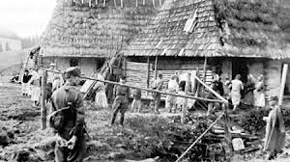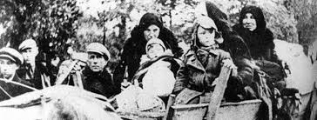
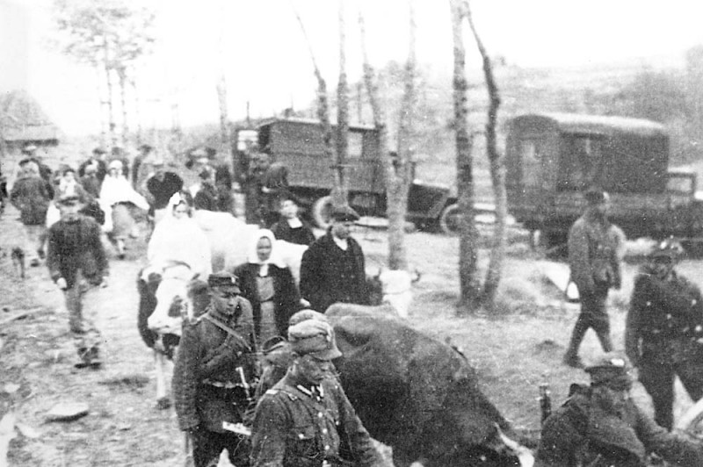
Die ukrainische Zivilbevölkerung hatte nur 3 Stunden, um die wichtigste Sachen zu packen und seiner Häuser für immer verließen.

Das neue Beginn …meine Großeltern in Polen
Manchmal frage ich meine Oma, wie ihr Leben und das ihrer Familien, Freunde und Nachbarn, die auch wie sie deportiert wurden, aussah, als sie nach Polen kamen.
„Wir kannten die nicht polnische Sprache gar nicht, nur die ukrainische. In einem Haus wohnten 6-7 Familien. Ohne Tür, ohne Fenster… Es war Frühling, also noch kalt. Aber weißt du, trotz der Angst und des Hungers waren wir voller Hoffnung, dass noch alles besser kann werden, weil wir zusammen waren! Obwohl offiziell die ukrainische Sprache verboten war, nutzten wir sie ganz intensiv. Heimlich trafen wir uns, um ukrainische Lieder zu singen, zusammen zu essen.“
Eine sehr wichtige Rolle spielte dann auch- Gott und der Glaube. Die Deportierten gehörten zur griechisch- katholischen oder russisch- orthodoxen Kirche. Die kurzen Messen wurden am Anfang u.a. in Kellern organisiert. Dann machten die römisch- katholische Priester die Pfarrkirche für sie zugänglich.

…etwas über mich
Ich wurde in Szczecinek (Woiwodschaft Zachodniopomorskie) im Jahr 1991 geboren. Meine Großeltern, von der vatärlicherseits, kauften Landwirtschaft mit einem großen Haus in Dobrogoszcz. Dort befanden und befinden sich derzeit 12 Häuser (7 ukrainische und 5 polnische Familien), also meine Oma und Opa nutzen nur Ukrainisch. Auf diese Weise lernten mein Vati (und seine Geschwister) zunächst nur diese Sprache. Genauso meine Mutter.
Was jetzt mich angeht: Meine erste Sprache war natürlich auch ukrainisch. Mit der polnischen Sprache hatte ich in den ersten Kontakt in der Grundschule. Und obwohl ich in Polen wohne, war mein erster Unterrichten ganz seltsam, z.B. fragte die Lehrerin: „ Wer kann die Reihenfolge der Wochentage?“ Ich wollte unbedingt antworten und ich sagte:“ понеділок, вівторок, середа четвер...“ Dann lernte ich aber schnell Polnisch.
Meine Eltern sagten mir sehr oft, was für mich wichtige Rolle die Sprache spielt..-

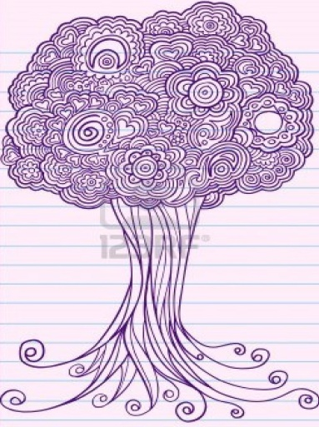
BEWUSSTSEIN

KULTUR
SPRACHE

Ein jugendlichers Protest
Ich war 15 oder 16 als ich feststellte, dass das alles sinnlos ist. Meine Großmutter z.B. sagte mir oft, dass ich einen ukrainischen Freund haben soll, damit die Wurzeln bestehen bleiben. Ich war dann total wütend! In der Schule hatte ich einen sehr netten Freund kennen gelernt, der natürlich mit der ukrainischen Kultur keine Verbindung hatte. Ich versuchte meiner Familie zu erklären, dass wir in Polen wohnen, also jetzt die polnische Kultur auch unsere Kultur ist… Mit dem Ausflug nach Lwow kam doch ein großer Umbruch. Im Handumdrehen verstand ich, was ich verlieren würde!... Ich begann intensiv die kyrillische Schrift kennen zu lernen. Ich knüpfte erste Kontakte mit den Jugendlichen aus der Ukraine.

Studentenleben
Meine Selbstbewusstsein entwickelte sich immer- Weiter. Ich treffe mich oft mit den Studenten, die genau wie ich, Großeltern haben, die die „Aktion Wechsel“erlebten. Wir singen Volkslieder, tanzen zur ukrainischen Musik. Wir feiern auch zusammen unsere Feste, z.B. In der Nacht vom 13. auf den 14. Januar haben wir Silvester (auf Ukrainisch Маланка).
Weihnachten haben wir vom 06.01. (der Heiligabend ) bis zum 09.01., aber in Polen ist das schon meistens Prüfungszeit, und wir haben keine Möglichkeit nach Hause fahren, deshalb treffen wir uns und bereiten zusammen Pirogen gefüllte mit Kraut und Pilzen, Rote-Bete-Suppe mit Teigtaschen, Heringe usw. vor.
In den Sommerferien fahren wir zusammen in verschiedene Батри. Das erinnert an ein bisschen ein Ferienlager. In der Mitte steht eine große Szene, wo man ukrainische Musik hören kann. Wir zelten, machen große Feuerwerk, singen natürlich und tanzen die ganze Nacht!
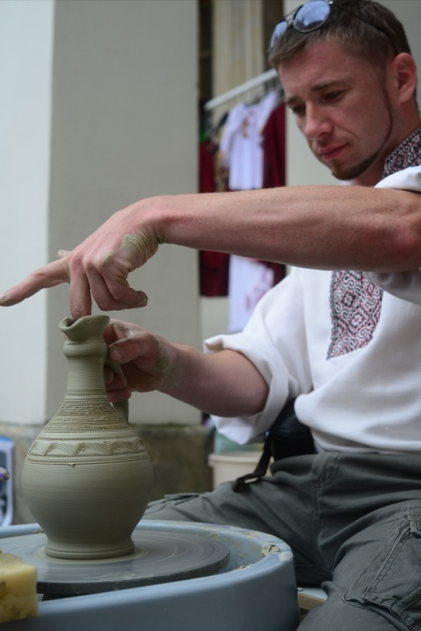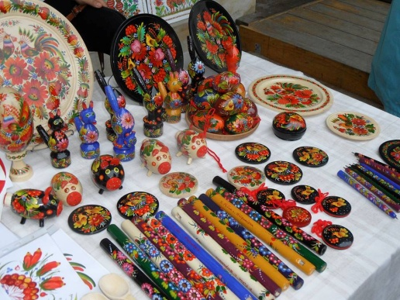Jeden Mai werden in Szczecin die Tage der ukrainischen Kultur organisiert (Дни Української Культури). Ich fühle dann, dass „ein kleines Fragment der Ukraine“ nach Polen kommt!
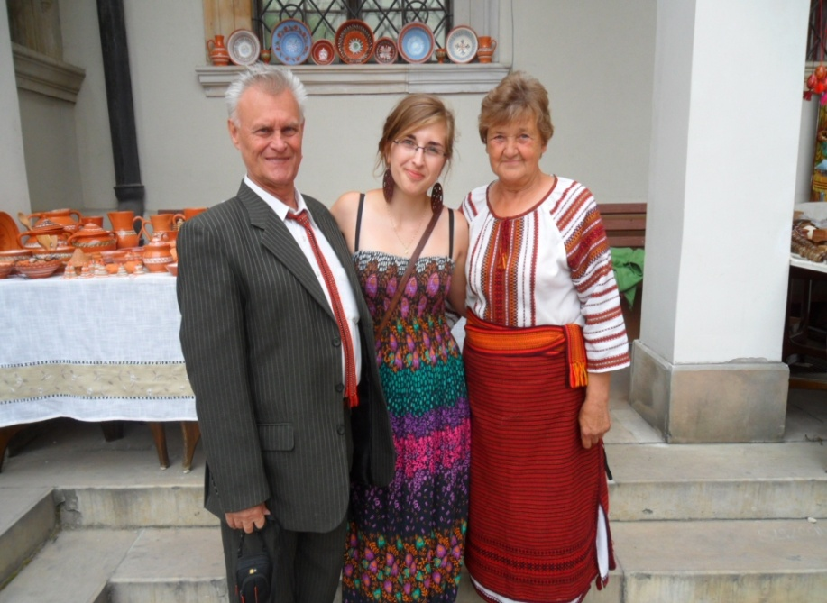

Kurz und bündig am Ende
Ich kann mit absoluter Sicherheit feststellen, dass tatsächlich Sprache ist die wahre Heimat. Wenn wir sogar in der Fremde wohnen werden, die Sprache uns mit der richtigen Kultur identifizieren ermöglicht.
Genau die Sprache verursacht, dass zwar ich in Polen wohne, aber ich mich als 100 % Ukrainerin hinstellen! Vielmehr ich schäme mich gar nicht, dass ich andere bin. Ich bekam ein bisschen mehr als viele meine Gleichalterige, die sich nur mit einer Heimat und einem Kultur identifizieren zu können
Die erste Geige spielen hier meine Eltern, weil sie ukrainische Sprache zuhause nutzen. Diese Kettenreaktion verursach, dass ich meine Kinder auch in dieser Kultur erziehen will. Mein künftige Mann soll auch zu dieser Kultur gehören, wie meine Großmutter anmerkte!
